
Tour della Calabria 7notti/8giorni
2021 Codice TSOEPA330
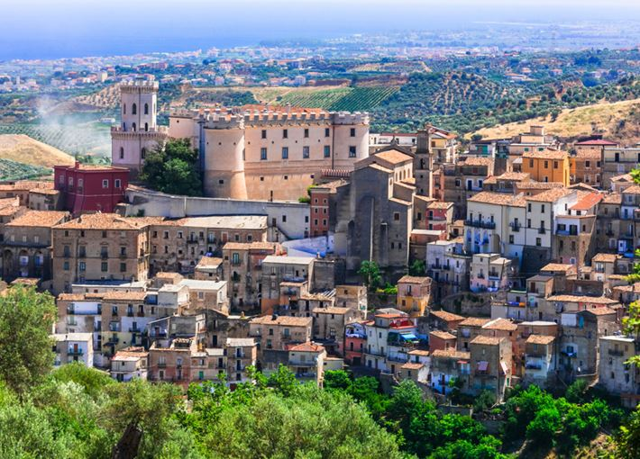
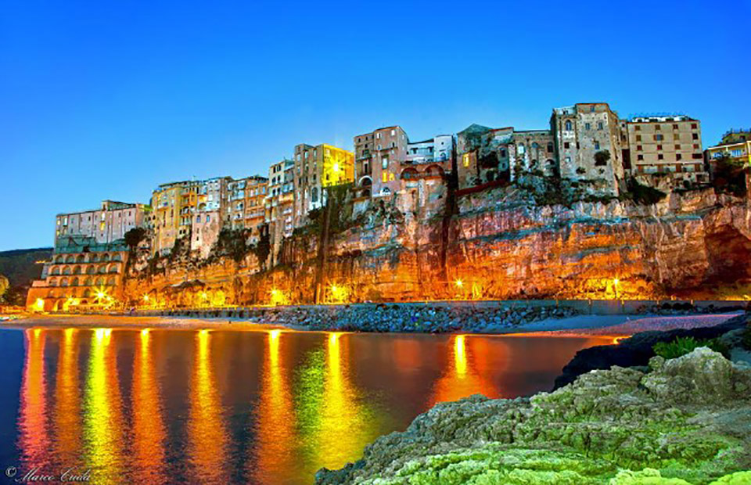

1° Giorno : Lamezia Terme
Arrivo all’aeroporto di Lamezia, sistemazione in bus e trasferimento in hotel a Lamezia o dintorni Sistemazione in camera , cena e pernottamento.
2° Giorno : La Riviera della Costa degli Dei : Tropea e Pizzo Calabro
Prima colazione e partenza per la Costa degli Dei. Visita di Tropea detta “ la Perla del Tirreno”, una delle località più suggestive e famose della Calabria per il suo mare, la sua posizione ed il suo centro storico, ricco di strutture urbanistiche sei/settecentesche, la Cattedrale, e gli indimenticabili panorami sul mare. Di fronte la rupe di Tropea su di uno scoglio sorge la chiesa di Santa Maria dell’Isola. Pranzo libero. Proseguimento per la visita della chiesa della Madonna di Piedigrotta, interamente scavata nel tufo, e che ricorda un naufragio avvenuto nel ‘600. Un luogo di culto di grande suggestione dovuto all’ingegno ed alla bravura di un artista del 1800. Si prosegue per la visita di Pizzo Calabro, con il famoso Castello dove fu rinchiuso, processato e giustiziato Gioacchino Murat. Tempo libero per la degustazione facoltativo del tartufo di Pizzo. Al termine rientro in hotel. Cena e pernottamento.
3° Giorno: Pentedattilo, Reggio Calabria, e la Costa viola con il borgo di Scilla
Prima colazione in hotel e partenza per Pentedattilo, per la visita del borgo con i ruderi del castello. Le sue rocce ricordano le cinque dita di una mano, da cui il suo nome. Il borgo è detto “fantasma” perché abbandonato dai suoi abitanti, è ritornato a vivere grazie alla ospitalità diffusa. Le piccole vie, le casette di pietra con i muri adornati dai fichi d’india oggi sono vissuti da tutti gli artigiani della zona con botteghe di vetro, ceramiche, legno ed un’intensa vita culturale ed eventi che richiamano qui artisti, registi, fotografi famosi. Proseguimento per Reggio Calabria dove visiteremo il centro storico ed il Duomo ed il Museo della Magna Grecia che ospita i famosi Bronzi di Riace. Si prosegue per il lungomare di Reggio Calabria con lo splendido panorama sul mare, sulla Sicilia e l’Etna spesso innevata e sbeffeggiante. Gabriele d’Annunzio lo definisse “ il più bel chilometro d’Italia” Pranzo libero. Proseguimento per Scilla, detta “ la piccola Venezia del Sud”. La sua storia è antichissima ed il borgo affacciato sul mare con il suo suggestivo quartiere dei pescatori chiamato “ Chianalea ” svela il suo aspetto romantico con i suoi piccolissimi vicoli, le casette e le barche. Un vero gioiello! Al termine rientro in hotel, cena e pernottamento.
4° Giorno: La Riviera dei Gelsomini con Casignana ed il borgo di Gerace
Prima colazione in hotel e partenza per la costa ionica e Casignana dove visiteremo il Parco archeologico della Villa Romana di Casignana: il più grande complesso di pavimenti di mosaici di epoca romana del sud Italia dopo quelli di Piazza Armerina in Sicilia. Migliaia di tessere colorate adornano una delle dimore più ricche che si estende per ettari di terreno ed include anche il complesso termale. Pranzo tipico calabrese a base di prodotti della gastronomia locale. Proseguimento per la visita di Gerace, meraviglioso borgo d’Italia medievale. Gerace dalle sue alture gode di un emozionante panorama su tutta la Locride all’interno del Parco Nazionale d’Aspromonte. Il centro storico è ricco di chiese, palazzi d'epoca, abitazioni e botteghe scavate direttamente nella roccia. Visiteremo la monumentale cattedrale, una delle opere più belle della Calabria. Passeggeremo nel borgo turistico fra negozi, artigianato e tipicità. Al termine sistemazione in hotel a Catanzaro o dintorni. Cena e pernottamento.

5° Giorno : Santa Severina, Crotone, Le Castella
Prima colazione in hotel e partenza per l visita di Santa Severina. La cittadina sorge su una rupe al centro di una vasta vallata che la fa apparire come una grande nave di pietra e si fregia del titolo di uno dei Borghi più belli d'Italia. Le grandi civiltà hanno fatto la storia di Santa Severina lasciando ognuna di esse tracce, reperti, monumenti, beni che oggi possono essere ammirati in tutta la loro bellezza. Fortezza naturale inespugnabile con il castello, la piazza con il Battistero gioiello d'arte bizantina. Pranzo libero. Proseguimento per Crotone con il centro storico, la cattedrale vicino al palazzo vescovile. Proseguimento per Le Castella piccolo borgo nella Costa dei saraceni e nel cuore della Riserva Marina Protetta di Capo Rizzuto, con la fortezza ed un patrimonio naturalistico e storico di notevole valore. Rientro in hotel . Cena e pernottamento.
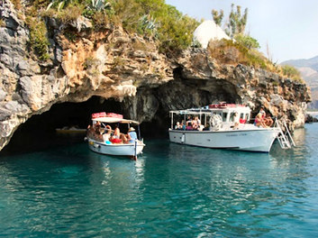
6° Giorno : La Riviera dei Cedri con la Mini Crociera Isola di Dino, Scalea e Diamante
Prima colazione e partenza per una escursione che ci porterà al mare della Riviera dei Cedri sormontata dal verde del Parco del Pollino. Panorami meravigliosi dove si trova l’Isola di Dino a brevissima distanza dalla costa. Effettueremo una mini crociera che ci porterà a scoprire l’isola, le sue bellissime grotte fra le quali la nota Grotta Azzurra e l’Arcomagno. Al termine rientro. Pranzo libero, Si prosegue per la visita di Scalea, tipico borgo medioevale, il centro storico, la Chiesa ed il Palazzo dei Principi ed in alto i ruderi del Castello normanno. Quindi raggiungeremo Diamante, con i suoi meravigliosi panorami. Proprio di fronte Diamante possiamo ammirare il piccolissimo isolotto di Cirella. Ma Diamante è anche il paese dei Murales. Passeggiando per il centro antico facciate di abitazioni e palazzi sono ricoperte da splendide rappresentazioni artistiche. Tanti gli artisti provenienti da tutto il mondo, che sono andati a Diamante per lasciare una loro opera, cosi adesso la città è una galleria a cielo aperto. Rientro in hotel, cena e pernottamento.
7° giorno: La costa degli Achei con Corigliano Calabro e Rossano
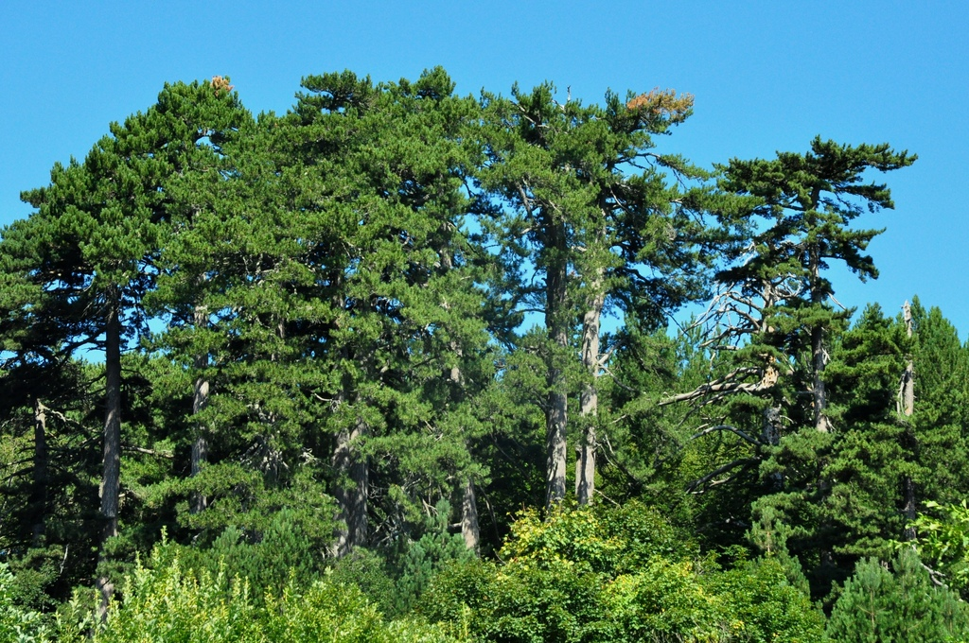
Prima colazione e partenza alla scoperta di due località della costa Ionica : Corigliano Calabro e Rossano. Corigliano è una località dalla storia importante, come si potrà vedere dal suo centro storico, dove spicca il bellissimo e imponente Castello Ducale, risalente all'XI secolo, che domina la piana di Sibari. Sarà possibile visitare il castello con il suo Salone e gli altri spazi, il Museo. Pranzo libero. Proseguimento verso Rossano con il centro storico con la cattedrale, l’oratorio di San Marco, le chiese, ed il Museo Diocesano con un’opera di fama internazionale: il Codex Purpureus Rossanensis: un antichissimo evangeliario greco del VI secolo di origine bizantina, nominato Patrimonio UNESCO nel 2015 e che secondo molti è il Vangelo miniato più prezioso al mondo. Al termine conosceremo una delle attività produttive più antiche della Calabria: la produzione di liquirizia, grazie alla famiglia Amarelli che dal 1731 produce liquirizia. Annesso alla fabbrica il Museo con un percorso guidato per conoscere la storia dell’azienda, gli attrezzi per la lavorazione e l'estrazione della radice da cui si ricava la liquirizia, oltre ad abiti, oggetti, manoscritti legati alla famiglia Amarelli, impegnata da circa 4 secoli nella produzione della liquirizia. Sistemazione in hotel a Camigliatello Silano o dintorni. Cena e pernottamento
8° Giorno : Il Parco Nazionale della Sila con Camigliatello, i Giganti di Fallisto ed il lago Cecita
Prima colazione e partenza per Spezzano nel cuore della Sila Grande. Raggiungeremo la Riserva Naturale Orientata dei Giganti di Fallisto ed effettueremo una visita all’interno della Riserva, per ammirare gli esemplari di Pino laricio alti fino a 40 metri e con una base di circa due metri. Uno spettacolo della natura in un luogo dove si accondiscende la natura nel suo corso senza che l’uomo possa turbarne la vita. Al termine proseguimento per il lago Cecita dove visiteremo il Centro Visite Cupone con il museo naturalistico, i percorsi didattici, i recinti faunistici. Pranzo libero. Proseguimento per Lamezia aeroporto per la partenza. Fine dei servizi.

I prezzi includono :
- Pullman GT per la realizzazione del programma, ivi inclusi i trasferimenti in arrivo e partenza;
- 7 notti in camera doppia in hotel 3/4 stelle, in mezza pensione (cene);
- 1 pranzo tipico calabrese il 4° giorno in corso di escursione, ½ acqua ed ¼ vino incluso ai pasti;
- con ½ acqua ed ¼ vino incluso ai pasti;
- Accompagnatore/guida per tutta la durata del tour;
- Le visite come da programma;
- i parcheggi per la realizzazione del tour;
- La ns. assistenza;
- Assicurazione medico bagaglio;

I prezzi non includono:
- Il volo
- i pranzi, eccetto quello del 4° giorno;
- Gli ingressi a siti, musei, monumenti ed eventuali navette per borghi;
- Gli extra personali, facchinaggi e mance;
- City Tax nei comuni ad oggi previsti ed in quelli che ne prevederanno l’entrata in vigore
(da pagare in loco in hotel);

Nota : Le tariffe possono subire variazioni in relazione alle disponibilità alberghiere,dei servizi e dei periodi. E’ possibile inserire nel tour supplemento pasti, degustazioni, esperienze eno / gastronomiche, ulteriori escursioni e visite, ed i voli dalla città di partenza per la realizzazione del tour.

Richiedi il programma completo con le tariffe

